Buoc 1:
Entity | Attribute cần lưu | Khóa chính (PK) đề xuất
CAN_HO | MaCH, DienTich, SoTang | MaCH
HOP_DONG_THUE | MaHD, NgayBatDau, NgayKetThuc | MaHD
KHU_VUC | MaKV, TenKV | MaKV

Buoc 2:
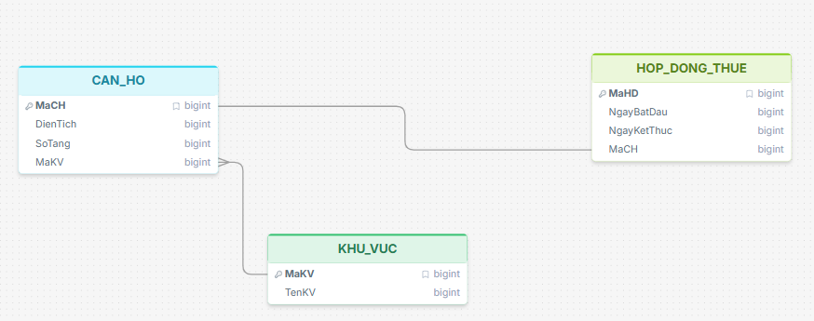

Buoc 3:
MaCH | DienTich | MaKhuVuc | TenKhuVuc
CH01 | 45 | KV01 | Quận 1
CH02 | 60 | KV01 | Quận 1
CH03 | 50 | KV02 | Quận 7

- Cột TenKhuVuc thực chất phụ thuộc trực tiếp vào cột MaKhuVuc chứ không phụ thuộc trực tiếp vào MaCH. Điều này dẫn đến việc tên "Quận 1" bị lặp lại dư thừa ở cả 2 dòng của CH01 và CH02
- Đề xuất:
MaCH | DienTich | MaKhuVuc
CH01 | 45 | KV01
CH02 | 60 | KV01
CH03 | 50 | KV02

